ТЕМА 7. интегрированные геоинформационные логистические системы

7.1. Базовые понятия и определения геоинформационных систем (ГИС).
7.2. Цели, задачи и возможности применения ГИС в логистике.
7.3. Создание цифровых карт.
7.4. Источники тематических данных для логистических ГИС.
7.5. Применение программных средств геоинформационных систем для решения актуальных логистических задач.

7.1. Базовые понятия и определения геоинформационных систем (ГИС)
Часто даже большое количество информации не может помочь решить проблему, пока она не будет визуализирована на географической карте. Значительная часть географических данных быстро меняется с течением времени и поэтому неприемлемым становится использование бумажных карт: быстроту получения информации и ее актуальность может гарантировать только автоматизированная система.
Современная Географическая Информационная Система (ГИС) — это интерактивная автоматизированная информационная система, обеспечивающая сбор, хранение, доступ, отображение пространственно-организованных данных и ориентированная на возможность принятия научно-обоснованных управленческих решений. Можно определить ГИС и следующим образом: ГИС — компьютерная система, отображающая данные на электронной карте. Такие информационные системы имеют общие, присущие всему классу, и индивидуальные, присущие только ГИС, свойства. Прежде всего они отличаются специфичностью организации и структурирования моделей данных.
Любая ГИС работает с базами данных двух типов — графическими и атрибутивными (тематическими). ГИС является одновременно средством по созданию данных и управлению ими.
Особенности ГИС:
- Автоматизированная система.
- Оперирует пространственно-временными данными.
- Основа интеграции данных - пространственная.
- Картографический интерфейс.
- Выполняет обработку данных (анализ, моделирование, вычисление различных зависимостей и.т.д.)
Данные ГИС представляют собой совокупность пространственной информации и связанные с ней табличной (атрибутивной) информацией.
Пространственная информация, содержащаяся на карте, может быть представлена как совокупность слоев точечных, линейных и площадных (полигональных), имеющих метрические значения, отражающих двухмерную (трехмерную) реальность (см. рис. 7.1).
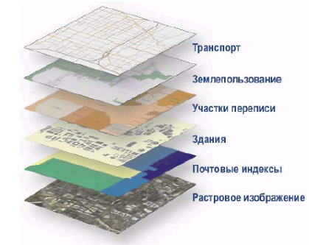
Рисунок 7.1 – Структура пространственных данных ГИС
Точечный объект – объект, обозначенный точкой, поскольку его размеры слишкоммалы, чтобы можно было отразить его форму (границы, площадь) в масштабе карты. Совокупность точечных объектов образует точечный слой.
Линейный объект – объект, представленный в виде линии, поскольку его ширина не выражается в масштабе карты-источника - река, дорога и т.д. Может также представлять некий условный объект, например, границу. Совокупность линейных объектов образует литейный слой.
Полигональный объект – объект, имеющий площадь, выражающуюся в масштабе карты-источника. Совокупность полигональных объектов образует полигональный слой.
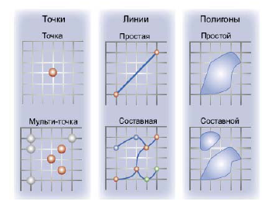
Рисунок 7.2 - Виды пространственных объектов
В ГИС используют растровую и векторную модели пространственных данных.
Особенности растровой модели представления пространственных данных ГИС:
- Изображения представляет собой матрицу пикселей, т.е. совокупность точек (пикселей), размещаемых по фиксированным строкам (растрам). Любой объект неправильной формы описывается с точностью до одной ячейки растра (пикселя).
- Каждому растру поставлено в соответствие некоторое число – атрибут растра (цвет или численная характеристика)
- Изображения получают при фотографии, киносъемке, сканировании...
Особенности векторной модели представления пространственных данных ГИС:
- Каждый объект задается некоторым набором координат на плоскости или в пространстве, а также совокупностью атрибутов.
- Маштабирование, поворот не изменяет качества изображения, и объёма занимаемой памяти.
- Для хранения векторного изображения требуется меньший объём памяти в сравнении с растровым.
Виды векторного представления данных.
- Векторно-нетопологическое представление данных - это цифровое представление точечных, линейных и полигональных пространственных объектов в виде набора координатных пар, с описанием только геометрии объектов.
- Векторно-топологическое представление (линейно-узловое представление) - это разновидность векторного представления линейных и полигональных пространственных объектов, описывающего не только их геометрию, но и топологические отношения между полигонами, дугами и узлами.
Топология - это математическая дисциплина, занимающаяся определением пространственных связей. Топологические структуры данных в ГИС более предпочтительны, так как они обеспечивают наиболее оптимальный путь для проведения оцифровки, исправления ошибок; сокращают объем хранимых данных по полигонам, поскольку границы между смежными полигонами хранятся один раз (не дублируются).
Для трехмерного представления данных используют модели TIN (нерегулярная триангуляционная сеть (TIN - Triangulated Irregular Network)) – представляет собой триангуляционную нерегулярную сетку (TIN) на моделируемой поверхности. Представление в виде связанных между собой общими вершинами и сторонами непересекающихся треугольников неправильной формы (см. рис. 7.3). Каждый треугольник сети определяется тремя координатами (x,y,z) его вершин.
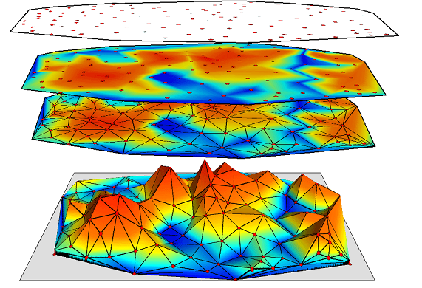
Рисунок 7.3 – TIN – представление

TIN - позволяет более точно, чем растр, моделировать неоднородные поверхности, которые могут резко менять форму на одних участках и незначительно - на других. Это связано с тем, что можно поместить больше точек там, где значения меняются резко, и меньше точек там, где поверхность меняется плавно.
Современные ГИС обычно работают как с векторной моделью представления данных, так и с растровой. Часто растровые данные конвертируют в векторный формат. В приведенной ниже таблице 7.1 приведены достоинства и недостатки растровой и векторной моделей преставления пространственных данных.
Таблица 7.1 - Достоинства и недостатки растровой и векторной моделей преставления пространственных данных

Свойство | Модель пространственных данных
 | Растровая | Векторная
Масштабируемость | - | +
Передача дискретных объектов | - | +
Передача непрерывных свойств | + | -
Легкость создания | + | -

Атрибутивные данные ГИС - качественные или количественные данные, представленные в виде свойств или характеристик, относящихся к определенному пространственному объекту базы данных ГИС. Атрибутивные данные географических объектов представляются в форме специальных атрибутивных таблиц состоящих из строк и столбцов. Таблица атрибутов объектов - это особый тип файла данных, хранящий информацию о каждой точке, линии или полигоне (площадной объект).
В ГИС выделяют два типа атрибутивных данных:
- Данные о координатной информации (координаты х и у), топологией и уникальным идентификатором для связи с табличными записями, хранящимися в другой группе файлов. Эта группа файлов часто называется файлами пространственных данных.
- Вторая группа файлов хранит атрибуты пространственных данных в форме таблиц, состоящих из строк и столбцов.
Таблицы атрибутивных данных организованы таким образом, что каждая запись в таблице характеризует пространственный объект или группу пространственных объектов, а первое поле каждой записи зарезервировано под идентификатор. При проведении идентификации следует присваивать пространственным объектам (или их группам) в карте идентификаторы, соответствующие тем, которые имеются в таблицах атрибутивных данных.
Подходы для организации связи между пространственной и атрибутивной информацией:
- Геореляционный (гибридный). При таком подходе географические и атрибутивные данные организованы по-разному. Между двумя типами данных связь осуществляется посредством идентификатора объекта. Географическая информация хранится отдельно от атрибутивной в своей БД. Атрибутивная информация организована в таблицы под управлением реляционной СУБД.
- Интегрированный предусматривает использование средств реляционных СУБД для хранения как пространственной, так и атрибутивной информации. В этом случае ГИС выступает в качестве надстройки над СУБД.
- Объектный. Плюсы этого подхода в легкости описания сложных структур данных и взаимоотношений между объектами. Позволяет выстраивать иерархические цепочки объектов и решать многочисленные задачи моделирования.
- Объектно-реляционный подход синтез первого и третьего подходов.

7.2. Цели, задачи и возможности применения ГИС в логистике.
ГИС включает следующие подсистемы:
- сбора, подготовки и ввода данных;
- обработки, моделирования и анализа данных;
- хранения, обновления и управления данными;
- контроля, визуализации и вывода данных.
Задачи подсистем:
- формирование баз пространственных и атрибутивных данных ГИС.
- организация обработки данных, обеспечение процедур их преобразования, математического моделирования и сопряженного анализа.
- организация хранения данных, обеспечение их редактирования и обновления, обслуживание запросов на информационный поиск, поступающих в систему.
- генерация и оформление результатов работы системы в виде карт, графических изображений, таблиц, текстов на твердых или магнитных носителях.
ГИС используются не только в традиционных областях, таких как геология, гидрология, управление природными ресурсами, но и в телекоммуникациях, транспорте, при операциях с недвижимостью, в логистике и т.д.
ГИС классифицируют по:
- функциональным возможностям:
- инструментальные ГИС - полнофункциональные ГИС общего назначения, например, ArcView GIS см. рис 7.4.;
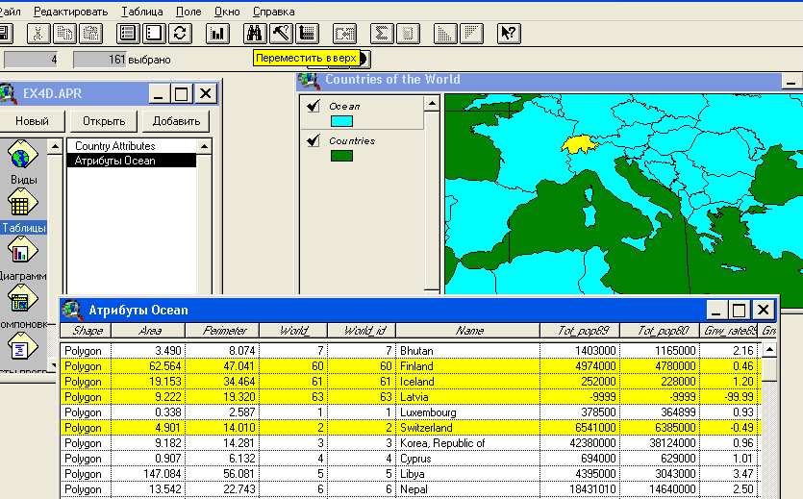
Рисунок 7.4 – Фрагмент окна ArcView GIS
- ГИС-вьюверы – недорогие, облегченные пакеты, с ограниченной возможностью редактирования данных, предназначенные в основном для визуализации и выполнения запросов к БД (в том числе и графическим), подготовленным в среде инструментальных ГИС
- специализированные ГИС ориентированы на решение конкретной задачи в какой либо предметной области;
- информационно-справочные системы для домашнего и информационно-справочного пользования, например, CityInfo рис. 7.5.
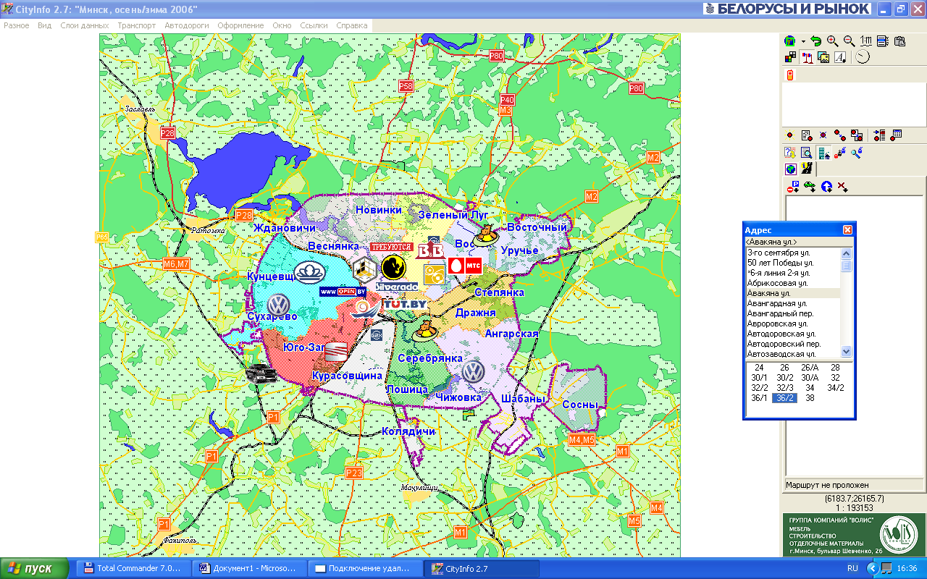
Рисунок 7.5 – Главное окно CityInfo
- архитектуре построения:
– закрытые системы – не имеют возможностей расширения, они способны выполнять только тот набор функций, который однозначно определен на момент покупки.
– открытые системы отличаются легкостью приспособления, возможностями расширения, так как могут быть достроены самим пользователем при помощи специального аппарата (встроенных языков программирования).
- пространственному (территориальному) охвату:
– глобальные (планетарные);
– общенациональные;
– региональные;
– локальные (в том числе муниципальные).
- проблемно-тематической ориентации:
– общегеографические;
– экологические и природопользовательские;
– отраслевые (туризма, логистики, бизнеса и т.д.).
- способу организации географических данных:
– векторные;
– растровые;
– векторно-растровые ГИС.
Основные этапы разработки ГИС (см. Слайд):
1. Анализ требований, предъявляемых к ГИС
2. Определение спецификаций
3. Проектирование системы
4. Кодирование
5. Тестирование
6. Эксплуатация и обслуживание
Этапы проектирования ГИС (см. Слайд):
Анализ системы принятия решений
Анализ информационных требований
Агрегирование решений
Проектирование процесса обработки информации
Проектирование и контроль за системой

7.3. Создание цифровых карт
Цифрова́я ка́рта (цифрова́я ка́рта ме́стности) — цифровая модель местности, созданная путём цифрования картографических источников, фотограмметрической обработки данных дистанционного зондирования, цифровой регистрации.
ГОСТ 28441—99 даёт такое определение: «Цифровая карта (ЦК) — цифровая картографическая модель, содержание которой соответствует содержанию карты определенного вида и масштаба.»
Классификация цифровых карт по содержанию и назначению соответствует общей классификации карт, например: цифровая топографическая карта, цифровая авиационная карта, цифровая геологическая карта, цифровая кадастровая карта и другие.
Цифровые карты создаются следующими способами или их комбинацией (фактически способы сбора пространственной информации):
- оцифровка (цифрование) традиционных аналоговых картографических произведений (например, бумажных карт);
- фотограмметрическая обработка данных дистанционного зондирования;
- полевая съёмка (например, геодезическая тахеометрическая съёмка или съёмка с использованием приборов систем глобального спутникового позиционирования);
- камеральная обработка данных полевых съёмок и иные методы.
Создание цифровых карт ГИС имеет следующую последовательность (рис. 7.6):

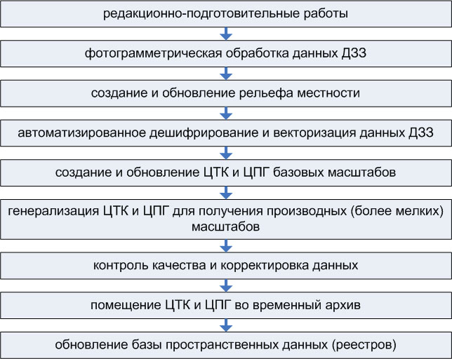
Рисунок 7.6 – Механизм создания цифровой карты ГИС

Процедура ввода данных для цифровой карты ГИС представлена на рис. 7.7:

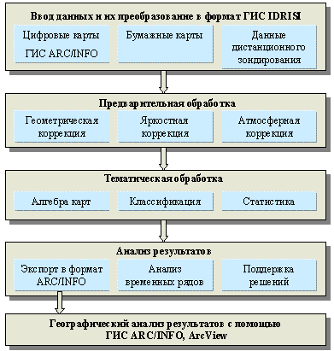
Рисунок 7.7 – Процедура ввода данных для цифровой карты ГИС

Отличительные особенности цифровой карты от ГИС-карты представлены на рисунке 7.8.

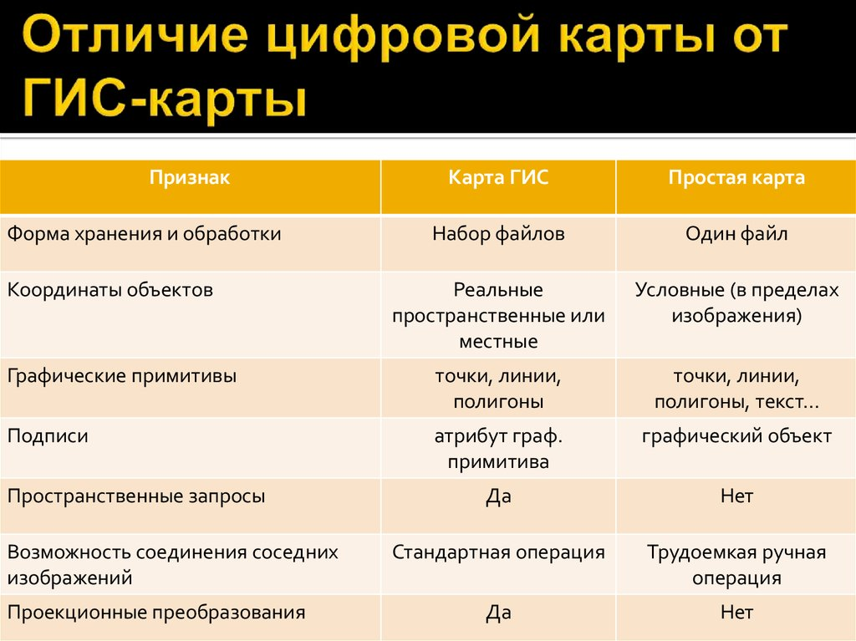
Рисунок 7.8 – Отличительные особенности цифровой карты от ГИС-карты

7.4. Источники тематических данных для логистических ГИС.
Источниками данных для ГИС могут быть:
- карты;
- аэрокосмическая фотосъемка и сканирование, стереофотосъемка;
- данные из САПР
- геодезические данные точного измерения координат поверхности: воздушные, наземные, подземные, водные, космические.
Последние получают с использованием GPS.
GPS – автоматизированная глобальная спутниковая система, предназначенная для определения широты и долготы местонахождения объекта (судна, самолета, грузового автомобиля и т.п.).
Система связана с искусственными спутниками Земли. Каждый спутник непрерывно передает в эфир сигналы времени и координаты своего местонахождения. Объект (транспортное средство) должен быть оснащен специальным приемным устройством, которое принимает сигналы с трех спутников одновременно, обрабатывает их и выводит координаты точки местонахождения на дисплей.
В ГИС создают ГИС-проекты. ГИС-проект – относящееся к одной пространственно-временной области коллекция картографических слоев и связанных с ними атрибутивных данных, предназначенных для комплексного анализа. Содержание ГИС-проекта представлено в отдельных папках, содержащих данные и служебные файлы.
Проект содержит описание всех своих компонент: слоев, таблиц, карт, макетов печати, внешних объектов, которые могут располагаться в разных папках на разных дисках на разных компьютерах в локальной сети (в этом случае проект содержит ссылки на них) и др. и взаимосвязей между ними.
ГИС в логистике. Особенно успешно и выгодно использование ГИС при решении задач о массовых перевозках грузов и людей, создании сетей оптимально размещенных торговых точек, анализе существующих и потенциальных рынков и районов сбыта продукции, в нефтяных, газовых и электрических компаниях, а также о коммерческих фирмах, занимающихся операциями с недвижимостью, для обоснования, расширения и поддержки банковских операций, о работе авиакомпаний и телекоммуникационных корпораций, ряде других сфер деловой активности.
Преимущество использования ГИС в логистике заключается в наглядном представлении пространственных данных на карте и широких возможностях их детального анализа. С помощью ГИС можно располагать на карте предприятия, склады, таможенные терминалы, строить оптимальные маршруты движения автомобильного, железнодорожного и другого транспорта, осуществлять мониторинг состояния объектов в режиме реального времени, анализировать динамику грузопотоков, отображать маркетинговую информацию на карте в виде диаграмм, графиков, формировать различные отчеты. Применение ГИС увеличивает оперативность обработки информации, точность и своевременность принятия управленческих решений, поднимает уровень сервиса, что в целом повышает эффективность работы компании и положительно влияет на ее конкурентоспособность.
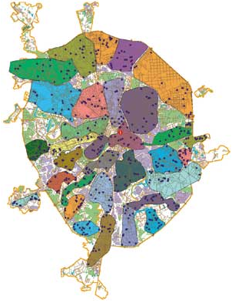
Рисунок 7.9 – Создание массивов адресов, сгруппированных по зонам с учетом времени доставки и продолжительности рабочего дня
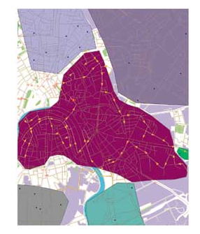
Рисунок 7.10 – Оптимальный кольцевой маршрут доставки, построенный для одной из зон

7.5. Применение программных средств геоинформационных систем для решения актуальных логистических задач.

Схема применения геоинформационной системы в логистике. Любая фирма ведет, как правило, несколько баз данных. Даже если это отсутствует, в любой фирме используется справочник телефонов и факсов, справочник адресов клиентов или партнеров, справочник возможностей и услуг фирм. Эти данные необходимо систематизировать и наглядно представить, чтобы повысить эффективность работы с ними. Для этой цели приобретаются настольная ГИС и набор цифровых карт соответствующей тематики. Каталог адресов переводится в базу данных ГИС и становится атрибутивной характеристикой карты, создавая на ней соответствующую нагрузку. Затем заполняются данными другие базы: о клиентах, поставщиках, заказчиках и т.д. Дополнительно загружается информация о сроках транспортировки и т.п.
В настоящее время идет консолидация логистических провайдеров, происходит их территориальное расширение, растет линейка предлагаемых услуг. Роль IT в области логистики неизменно увеличивается. Одним из основных инструментов повышения сервиса обслуживания является внедрение IT-решений. Среди них нужно отметить WMS, TMS, средства мониторинга транспорта и грузов, системы коммуникации. Своевременная и точная доставка грузов является одной из основных целей деятельности логистических компаний. Для ее достижения нужно оптимально решать задачу маршрутизации товаров, осуществлять дистанционный контроль и управление парком транспортных средств в режиме реального времени, анализировать грузопотоки на всей территории в различных срезах. Некоторые из этих задач решаются с помощью систем позиционирования.
Типовые решения систем позиционирования
В настоящее время среди ГИС в логистике широкое распространение получили системы мониторинга автомобильного транспорта. В их основе лежит использование технологий GPS, GSM, GPRS. В автомобиле размещается специальное устройство, состоящее из GPS-приемника и сим-карты оператора мобильной связи. GPS-приемник получает координаты со спутника, с помощью GPRS или SMS они передаются по GSM каналам на сервер, где заносятся на карту. На компьютере оператора устанавливается программное обеспечение, с помощью которого отображается карта с размещенной на ней информацией о местоположении машины.
Установленные в автомобиле устройства питаются энергией от бортовой сети, а также могут работать автономно. В некоторых случаях предусматривается подключение данного устройства к органам управления, что позволяет, например, дистанционно заглушить двигатель при выходе автомобиля из допустимого коридора.
На рынке систем мониторинга автомобильного транспорта существует множество схожих продуктов: Автоскоп, Автотрекер, Смарт Логистик, Рейс Эксперт, СКАУТ, ANTOR MonitorMaster. Система «Слежение за транспортными средствами», разработанная в компании «ИнтэлЛекс», позволяет видеть перемещение транспортного средства в режиме реального времени, отображать на карте положение, скорость, направление движения и пройденный маршрут.
На рис. 7.11 представлен фрагмент дневного передвижения автомобиля.
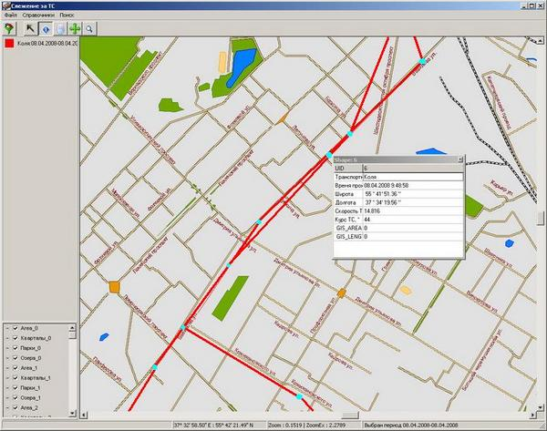
Рисунок 7.11 – Маршрут автомобиля в системе «Слежение за транспортными средствами»
ГИС грузовых перевозок
Продукт компании «ИнтэлЛекс» – «Геоинформационная система грузовых перевозок» – это информационно-справочная система, дающая возможность наглядно представить на географической карте широкий спектр информации, связанной с грузовыми перевозками по железной дороге.
Система предназначена и для информационного обеспечения управленческого аппарата ОАО «РЖД», и для широкого круга пользователей, желающих получить сведения о грузовых перевозках, в соответствии с их правами доступа к запрашиваемой информации.
«ГИС грузовых перевозок» применяет программное обеспечение компании ESRI и построена по клиент-серверной архитектуре. Для ее полноценного функционирования в системе достаточно web-браузера.
Карта состоит из различных слоев – областей, городов, автомобильных дорог, водных и инфраструктурных объектов ОАО «РЖД»: станций, перегонов, предприятий сети обслуживания клиентов и др. Клиентское приложение имеет дружественный интерфейс, удобные органы навигации и управления картой. На сегодняшний день в «ГИС грузовых перевозок» решаются следующие задачи:
• отображение на карте географических объектов и информации о них;
• отображение объектов инфраструктуры «РЖД» – станций, перегонов, предприятий сети обслуживания клиентов;
• справочный расчет маршрута и стоимости перевозки груза с визуализацией на карте;
• поиск и отображение информации о положении вагонов, контейнеров и об отдельных отправках с указанием их местонахождения;
• отображение предприятий-клиентов и их производственных характеристик;
• отображение грузопотоков в различных разрезах;
• отображение прогнозов перевозок грузов. По каждому объекту на карте можно получить подробную справочную информацию. Достаточно указать мышкой на интересующий объект, и во всплывающем диалоге появятся сведения не только о нем, но и некоторых других в окрестностях (рис. 7.12).
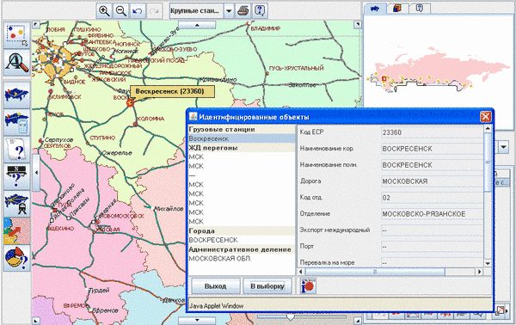
Рисунок 7.12 – Информация о железнодорожной станции

Система позволяет в режиме реального времени отображать на карте движущиеся объекты (при подключении к источникам информации об их местонахождении). Например, на рис. 7.13 показано положение вагонов на карте, а на рис. 7.14 – маршрут следования груза.
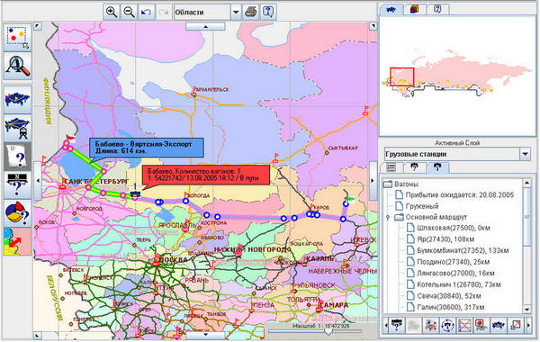
Рисунок 7.13 – Поиск груза по накладной с отображением текущего положения груза, пройденного и предполагаемого маршрута

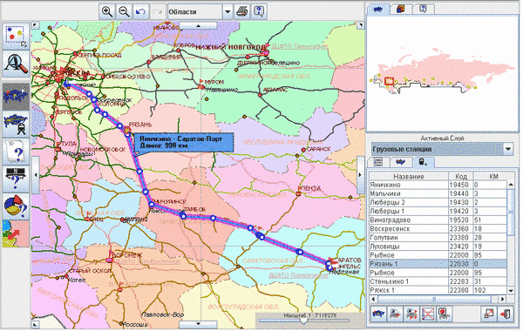
Рисунок 7.14 – Грузовой маршрут
Данные функции позволяют владельцу отслеживать продвижение своего груза к станции назначения и планировать дальнейшие действия на основе предполагаемого времени прибытия. В некоторых ситуациях вагон с грузом по какой-либо причине может отклониться от маршрута, указанного в накладной. В этом случае на карте будут указаны первоначальный и скорректированный маршруты. В этих режимах используются сервисы системы ЭТРАН. Пользователь может получить сведения о грузовых перевозках по интересующей его станции или группе станций (Рис. 7.15), а также дороге (рис.7.16).
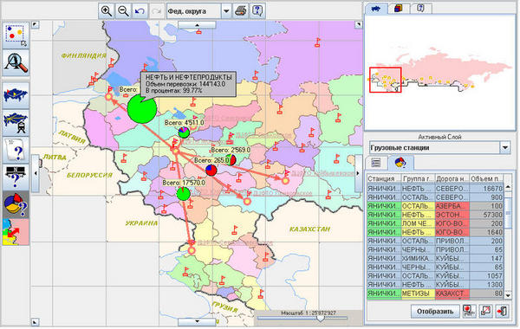
Рисунок 7.15 – Объемы перевозок с выбранной станции за месяц
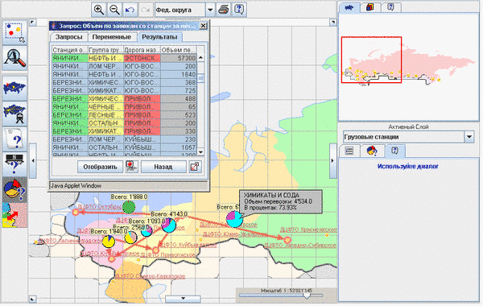
Рисунок 7.16 – Объемы перевозок между железными дорогами за месяц

Информация будет представлена как в виде таблиц, так и в виде наглядных интерактивных диаграмм на карте. Данный режим также позволяет запрашивать прогноз перевозок с горизонтом в один год. Пользователи часто интересуются, каким образом система прогнозирует перевозки. Для этого используется авторегрессионная факторная модель. Она основывается на анализе временных рядов (уже свершившихся в прошлом перевозок), в процессе детального изучения выделяется сезонная составляющая и тренд (тенденция к росту или снижению объемов перевозок). Также анализируется влияние различных показателей экономики на перевозки той или иной группы грузов. На основании полученных результатов модель экстраполирует временной ряд на прогнозируемый период.
Возникает вопрос: «Какова точность прогноза?». В настоящее время осуществляются оперативное (помесячно, на три месяца) и среднесрочное прогнозирования (поквартально, на один год). Прогноз основывается на ежемесячных данных объемов перевозок. К сожалению, прогнозирование на меньший период времени невозможно, т.к. в течение месяца может наблюдаться неравномерность перевозок, учесть которую нельзя.
Также пользователи интересуются влиянием капитальных ремонтов и других подобных факторов на результаты прогнозирования. Их точность зависит от регулярности ремонтов. Если это сезонные работы, происходящие в одно и то же время, то их влияние автоматически учитывается моделью при анализе свершившихся перевозок и формировании сезонной составляющей, и таким образом они не сказываются на его точности. Если работы происходят в экстренном порядке, то, соответственно, регулярность временных рядов нарушается и точность данных на выходе снижается.
В «ГИС грузовых перевозок» предусмотрена возможность получения информации об объемах грузопотоков по каждому транспортному коридору (см. рис.7.17)
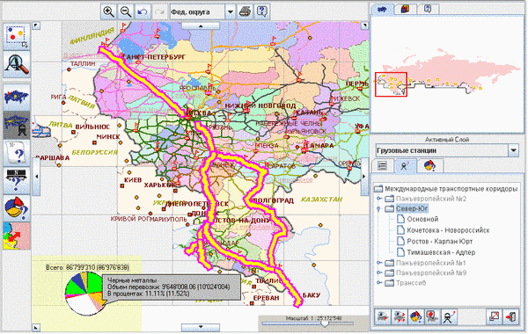
Рисунок 7.17 – Объемы перевозок по международному транспортному коридору Север–Юг

В данном режиме пользователь выбирает интересующий его коридор и время перевозки. При этом существуют дополнительные опции «с накопительным итогом» и «сравнение с прошлым годом», которые позволяют видеть более полную картину перевозок. Полученные результаты также отображаются в виде таблиц и в форме диаграммы.
В системе предусмотрена возможность запроса информации по грузоперевозкам в странах сотрудничества. Данные отображаются в виде потоков по направлениям перевозок (рис. 7.18).
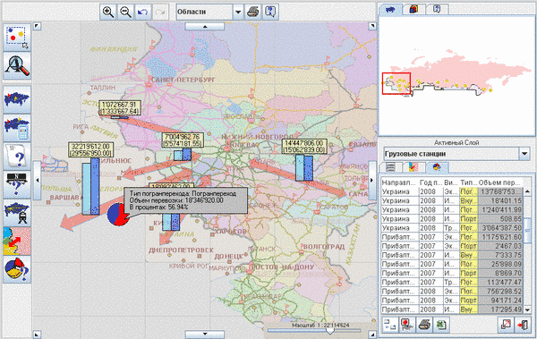
Рисунок 7.18 – Объемы перевозок с зарубежными регионами в сравнении по годам

При необходимости ГИС позволяет сравнить динамику перевозок по периодам, получить более подробные сведения по каждому направлению.
Оперативность получения разнородной информации из различных источников и представление ее на карте в наглядной форме позволяет эффективно оценивать обстановку в сфере грузовых перевозок и принимать оптимальные управленческие решения. Результаты запросов могут быть оформлены в виде отчетов, экспортированы в Excel, что позволяет «на лету» создавать презентации и переносить данные в другие приложения (рис. 7.19).
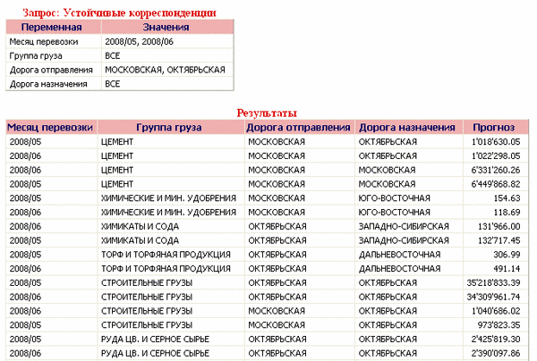
Рисунок 7.19 - Фрагмент отчета о прогнозе устойчивых перевозок между дорогами
Таким образом, внедрение геоинформационных систем в сферу логистики позволит:
– быстро выявить по карте, где "скрываются" покупатели и конкуренты;
– определить наиболее выгодное для бизнеса местоположение новых производственных мощностей, филиалов и торговых точек;
– составить сводные диаграммы объемов продаж за месяц или год по интересующим торговым предприятиям;
– привязать диаграммы к соответствующим местам на картах;
– визуально оценить и получить полноценную статистическую сводку по динамике спроса и предложения в любой области рынка, например в операциях с недвижимостью;
– выделить маркетинговые территории и провести анализ имеющейся по ним информации;
– визуально по карте и на основе сопутствующей цифровой и текстовой информации провести сравнение демографических характеристик по разным странам, областям и районам;
–– нанести на карту, выделить и дополнить сопутствующей информацией зоны производства, хранения, сброса и накопления вредных для людей и живых организмов веществ и материалов;
– изучить взаимосвязи между различными факторами, например между повторяемостью стихийных природных явлений и стоимостью недвижимости по любой территории;
– определить степень соответствия загрязненности территории вследствие работы предприятия природоохранному законодательству, действующему в стране;
– включить в базу данных и вывести на экран тексты соответствующих законодательных актов при вызове мышью объекта на карте;
– принимать обоснованные решения на основе всестороннего анализа имеющегося в распоряжении набора информации;
– выявить сферы действия фирмы и конкурентов для выбора оптимальной стратегии;
– на основе внутренних ресурсов ГИС оптимизировать задачи (поставка в кратчайшие сроки с минимальными затратами, учет ресурсов или взаимосвязывание участников сделки и т.д.).

